Точки K, L, M и N лежат на окружности. LN – диаметр этой окружности. Найдите угол KNL (в градусах), если угол KMN равен 25º.
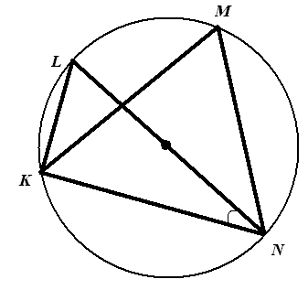
Варианты ответов
А) 35 Б) 55 В) 60 Г) 65

